педагогическими работниками:
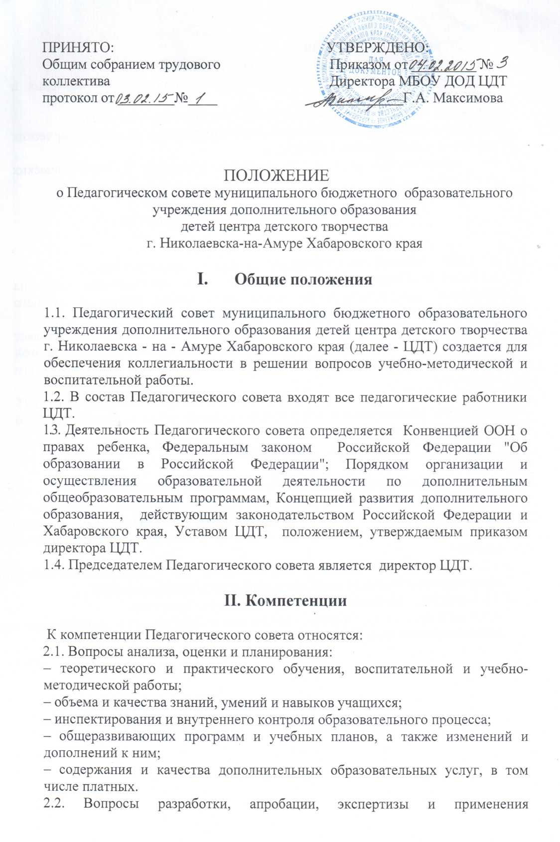
– новых педагогических и воспитательных технологий;
– новых форм методических материалов, пособий, средств обучения и контроля;
– новых форм, методов теоретического и практического обучения.
2.3. Организация работы по повышению квалификации, развитию творческих инициатив педагогических работников.
2.4. Принятие решения о награждении учащихся и педагогических работников.

3. Организация деятельности

3.1. Педагогический совет собирается не реже четырех раз в год.
3.2. Решение Педагогического совета является правомочным, если на заседании присутствовало не менее двух третей членов и за него проголосовало более половины присутствующих.
3.3. Организацию выполнения решений Педагогического совета осуществляет директор ЦДТ и ответственные лица, указанные в решении. Результаты этой работы сообщаются членам Педагогического совета на последующих его заседаниях.
3.4. Решения Педагогического совета реализуются приказами директора ЦДТ и являются обязательными для исполнения всеми членами Педагогического коллектива.

4. Документация

4.1. Заседания Педагогического совета оформляются протокольно. В книге протоколов фиксируется ход обсуждения вопросов, выносимых на Педагогический совет, предложения и замечания членов Педагогического совета. Протоколы подписываются председателем и секретарем Педагогического совета.
4.2. Протоколы о переводе обучающихся на следующий год обучения оформляются списочным составом и утверждаются приказов ЦДТ.
4.3. Нумерация протоколов ведется от начала учебного года.
4.4. Книга протоколов Педагогического совета ЦДТ входит в номенклатуру дел, хранится постоянно в ЦДТ.

